Sisältö

1.0 Projektin johdanto 3
Tekijät………. 3
2.0 Projektinhallinta 3
3.0 Vaatimukset 4
4.0 Data Glow Diagram 4
5.0 UML-kaavio 5
6.0 Käyttöliittymä 6
7.0 Testaus 7
Testi 001………………………………………………………………………………………………………………………………………6
Testi 002………………………………………………………………………………………………………………………………………6
Testi 003………………………………………………………………………………………………………………………………………6
Testi 004………………………………………………………………………………………………………………………………………6
8.0 Järjestelmävaatimukset 7
1. Ohjelmistovaatimukset…………………………………………………………………………………………………………….8
2. Laitteistovaatimukset……………………………………………………………………………………………………………….8
9.0 Rajoitukset 8
10.0 Yhteenveto 8

1.0 Projektin johdanto

Tavoitteena oli luoda ohjelma järjestelmänä, jolla olisi helppo tallentaa. lisätä, päivittää, poistaa sekä ylläpitää opiskelijoita ja heidän tietojaan (ID, etunimi, sukunimi, opiskelijanumero, puhelinnumero, sähköposti). Ohjelmassa on yksi paneeli sekä tietokanta. Tässä dokumentaatiossa näytetään miten järjestelmä toimii tekstinä, mutta myös kaavioina.

Tekijät

Projektin suunnittelija | Mendih Gezer | 30.09.2021

2.0 Projektinhallinta

3.0 Vaatimukset

1. Järjestelmä lisää ja tallentaa opiskelijoita.
2.Järjestelmä poistaa opiskelijoita.
3. Järjestelmä päivittää opiskelijoiden tietoja.
4. Järjestelmä tyhjentää opiskelijoiden tietoja.
5. Järjestelmässä on kenttiä missä voi syöttää opiskelijoiden tietoja.

4.0 Data Glow Diagram

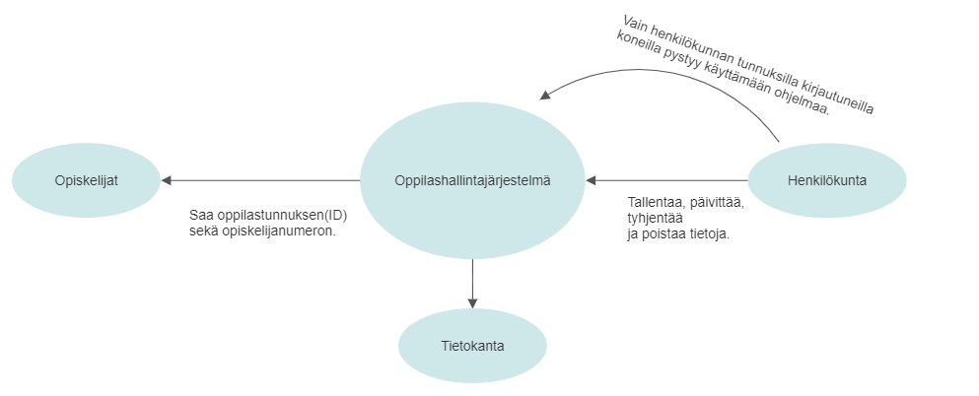
Yllä olevasta diagrammista näemme, että järjestelmä toimii vain henkilökunnan tunnuksilla kirjautuneilla koneilla. Henkilökunta saa tallentaa, päivittää, tyhjentää ja poistaa tietoja oppilashallintajärjestelmässä, jossa tiedot sekä muutokset tapahtuvat tietokannassa. Opiskelijat saavat opppilastunnuksensa(ID) sekä opiskelijanumeronsa.

5.0 UML-kaavio

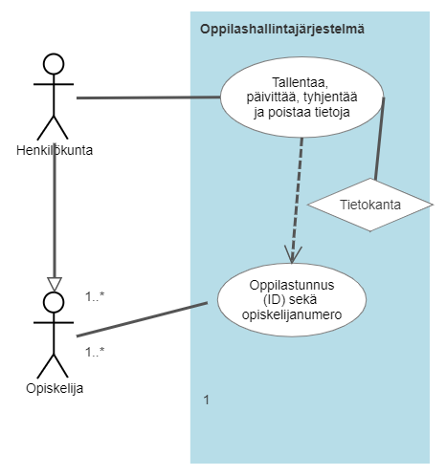
Kuva UML-kaavio
Nimi: Opiskelijatunnuksen(ID) sekä numeron luonti/saanti.
Hahmo: Opiskelija.
Kuvaus: Miten opiskelija saa oppilastunnuksen(ID) sekä opiskelijanumeron.
Testaus: Opiskelija saa opiskelijatunnuksen – ja numeron, kun on antanut tarvittavat tiedot.
Edellytys: Kun opiskelija on antanut tietonsa.
Jälkiehto: Oppilas saanut oppilastunnuksensa sekä opiskelijanumeron.

Nimi: Tietojen käsittely
Hahmo: Henkilökunta
Kuvaus: Henkilökunta tallentaa, päivittää, tyhjentää ja poistaa tietoja.
Testaus: Henkilökunta pystyy tallentamaan, päivittämään, tyhjentämään sekä poistamaan tietoja

Nimi: Tietokanta
Hahmo: Henkilökunta
Kuvaus: Henkilökunta tallentaa, päivittää, tyhjentää ja poistaa tietoja, jotka tallentuvat tietokantaan.
Testaus: Tietokantaan pystyy tallentamaan, päivittämään, tyhjentämään sekä poistamaan tietoja.

6.0 Käyttöliittymä

Alla olevasta kuvasta näemmä ohjelman käyttäjäpaneelin, missä on tekstinsyöttölaatikot tietojen syöttämistä varten sekä painikkeet tyhjentämistä, tallentamista, päivittämistä sekä poistamista varten.
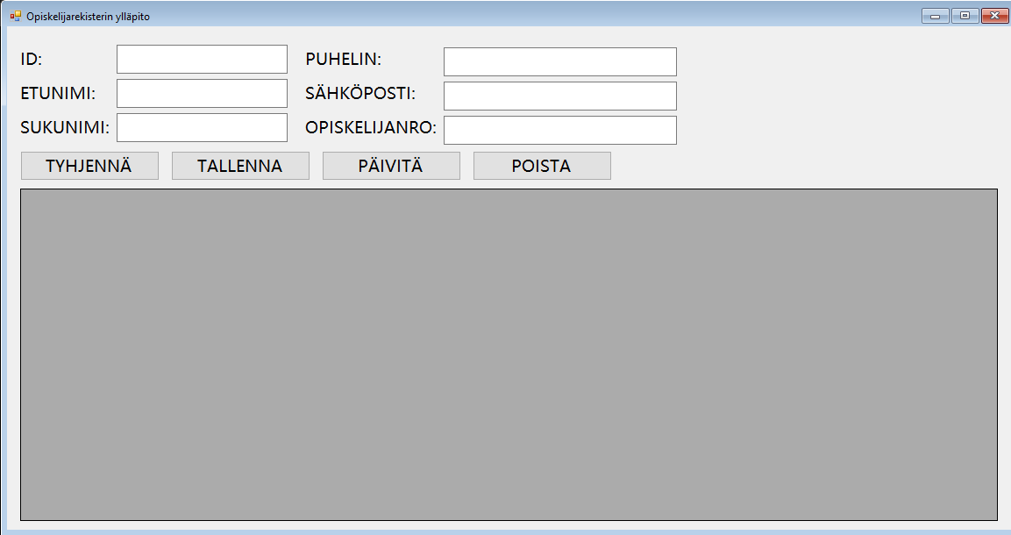

7.0 Testaus

Testi 001
- Otsikko: Tallenna - painike
- Testaus: Klikkaa painiketta “TALLENNA”
- Testidata: Käyttäjän pitää painaa painiketta.
- Odotettu tulos: Tallentaa tiedot, kun painaa painiketta.

Testi 002
- Otsikko: Päivitä - painike
- Testaus: Klikkaa painiketta “PÄIVITÄ”
- Testidata: Käyttäjän pitää painaa painiketta.
- Odotettu tulos: Päivittää tiedot, kun painaa painiketta.

Testi 003
- Otsikko: Tyhjennä - painike
- Testaus: Klikkaa painiketta “TYHJENNÄ”
- Testidata: Käyttäjän pitää painaa painiketta
- Odotettu tulos: Tyhjentää tiedot, kun painaa painiketta.

Testi 004
- Otsikko: Poista - painike
- Testaus: Klikkaa painiketta “POISTA”
- Testidata: Käyttäjän pitää painaa painiketta
- Odotettu tulos: Poistaa tiedot, kun painaa painiketta

8.0 Järjestelmävaatimukset

Ennen kuin pystymme viimeistelemään ja tuomaan esille projektimme, meidän pitää esittää vähimmäisvaatimukset, joilla ohjelma ja järjestelmä pystytään suorittamaan.

- Ohjelmistovaatimukset

Käyttöjärjestelmä: Windows (10, 11) tai MacOS (High Sierra, Mojave, Snow Catalina, Big Sur).
Tietokantaohjelmisto: Microsoft Access
IDE (Integrated Development Environment): Visual Studio 2019 tai uudempi versio, Notepad
Others: .NET FRAMEWORK 4.5 tai uudempi

- Laitteistovaatimukset

RAM: Vähintään 4 GB
HDD: Vähintään 50 GB
Prosessori: Intel Core i3

9.0 Rajoitukset
-

10.0 Yhteenveto

Järjestelmän avulla oppilaitos sekä sen henkilökunta pystyy helposti ylläpitämään ja järjestämään opiskelijoiden tietoja.

